KVÆFJORD MENIGHET
ÅRSMELDING 2024



ÅRSMELDING FOR KVÆFJORD MENIGHET 2024

- MØTEVIRKSOMHET
Menighetsrådet/ Fellesrådet har avholdt 10 møter og protokollført 39 saker i 2024.
Menighetsrådet har i 2024 bestått av:
- Leder Kåre Bakken
- Nestleder Eirin Wallervand
- Medlem Arne Jenning Heggelund
- Medlem Wenche Grønbech
- Medlem Jarle Solheim
- Medlem Gøril Benjaminsen
Andre faste medlemmer er sogneprest May-Britt Lund og
Kommunens representant Ola Danielsen ( tiltrer Fellesrådet i fellesrådssaker).
Kirkevergen er sekretær for rådet.

Klara Wollvik-Sommerseth har hatt permisjon fra sitt verv som fast medlem og 1.vara Gøril Benjaminsen har vært fast medlem i rådet.
Lars Jonny Pedersen har vært 1. vara.
Øvrig vararepresentant er Nikolaj Benjaminsen.

Menighetsrådets arbeidsutvalg (AU) består av leder, nestleder, sogneprest og kirkeverge. AU møtes 1 gang i måneden i forkant av menighetsrådsmøtet og forbereder saker til møtet.

- AKTIVITETER I KVÆFJORD MENIGHET

Trosopplæring og kunnskapsformidling
Arbeid for barn og unge i Kvæfjord menighet bærer preg av at vi ikke har diakon eller trosopplæringsmedarbeider. Dette setter en tydelig grense for hva vi kan gjennomføre.
Babysang: Gjennomført 2 ganger. Det var godt oppmøte (7 og 6 babyer)
Krøllesamling: Utdeling av 2-årsboka og lammet krølle. 2 åringene blir invitert til en samling med foreldre og søsken. Her får de middag (grøt) og så har vi en sang- og fortellerstund. (Oppmøte 6 2 åringer, 22 med familie)
4-årsbok: 4-årsboka ble delt ut på en familiegudstjeneste. 4-åringene ble spesielt invitert. Før gudstjenesten hadde vi en samling der de lærte 3 av sangene som de var med på under gudstjenesten. 12 4-åringer fikk bok.
6-årsbok: 6-årsboka ble delt ut i en familiegudstjeneste på høsten. Kun 1 6-åring kom.
Konfirmanter: I 2024 var det 23 konfirmanter. Det var en undervisningssamling i mnd. I tillegg var de med på leir, kirkegårdsvandring på Trondenes, undervisning med Kirkens nødhjelp i Harstad kirke og de var på besøk hos Nathanielsen begravelsesbyrå. Konfirmantåret ble avsluttet med 2 konfirmasjonsgudstjenester der MR stilte opp som verter og tekstlesere.
MILK: Dette er et ledertreningskurs for ungdom som har vært konfirmert. Vi hadde i 2024 3 MILKere fra Kvæfjord.
Julevandring: Det var 50 barn påmeldt til årets julevandring. Dette er en vandring der de kommer til kirken og får oppleve juleevangeliet gjennom fortelling. Barna kler seg ut i løpet av fortellingen og de får være engler, vismenn, gjetere, Josef og Maria. Etter fortellerstunden fikk de servert boller og saft på menighetshuset.
Skolebesøk: Dette året hadde vi 2 klasser som kom for å få informasjon om kirken. Her fikk blant annet 2.klasse i tillegg til omvisning, fortalt juleevangeliet ved hjelp flanellograf og en lett servering på menighetshuset etterpå.
Skolegudstjeneste: Alle klassene fra 1.-10. klasse deltok på gudstjeneste siste skoledag før jul.
I tillegg er soknepresten sterkt engasjert i MILK-arbeidet (3 leirer i 2024) og Pilegrimsvandringer på vegne av hele prostiet.

Diakonal virksomhet
Mandagsklubben :
Møte 1 gang i måneden i menighetshuset og det har vært tilrettelagt for deltakelse sammen med tilsvarende klubb i Harstad 1 gang i måneden. Det har vært fra 12-20 stykker på klubbkveldene. Her er det mye sang og musikk, en bibelfortelling, ordet fritt, vaffelkos og loddsalg. I oktober deltok 14 stykker på leirhelg med ulike aktiviteter som gudstjenesteverksted og sangstund. 10 stykker deltok i gudstjenesten 9. juni.
Institusjonsbesøk med sang og andakt :
Målet har vært å avvikle månedlige besøk på BOAS og Kvæfjordheimen. Det har ikke vært så hyppig frekvens som ønsket på grunn av manglende personalressurser.
Formiddagstreff :
Målet har også her vært å avvikle månedlige treff i menighetshuset. Det har vært 5 ordinære treff i år og 3 enkle tirsdagstreff i sommer med kaffe og vaffel. På disse treffene har det vært fra 8- 25 deltakere.

Annen aktivitet
Kirkeforeningen på Borkenes har møte 1 kveld i måneden i menighetshuset og Kirkeforeningen i Gullesfjord har møte 1 kveld i måneden i Langvassbukt kirke.
Leder for Gullesfjord kirkeforening er Wenche Grønbech og leder for Kvæfjord kirkeforening er Anne-Marie Bakken.

STATISTISK OVERSIKT:
 | 2022 | 2023 | 2024
Dåp | 17 | 12 | 15
Gravferd | 40 | 33 | 26
Vielser | 2 | 5 | 5
Konfirmerte | 21 | 15 | 23
Deltakere i gudstjenester | 2124 | 2431 | 2539
Frivillige | 32 | 34 | 42
Ofringer totalt | 38170 | 48916 | 47185
Ofringsbeløp til menigheten av totalbeløp | 10746 | 31251 | 27680

9. juni var det 70-årsmarkering for opprettelsen av Trastad Gård.
Det ble markert med gudstjeneste i Kvæfjord kirke hvor biskop Olav Øygard, Stiftsdirektør Anne Skoglund og Ordfører Birger Holand var blant gjestene. Etter gudstjenesten ble det avduket et minnesmerke over tidligere Trastadbeboere som døde i perioden 1960-1986 og som Nord-Norges Diakonistiftelse hadde ansvar for gravferd og gravstell for. Deretter ble det stor kirkekaffe i kantina til Rå videregående skole med påfølgende anledning til å besøke Trastad museum. Her stilte museumspedagogene opp med omvisning for de som ønsket det.
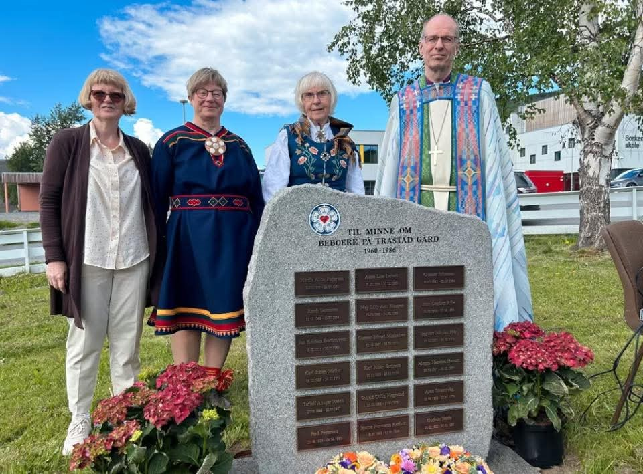

- ADMINISTRATIV VIRKSOMHET
Ansatte: Sokneprest May-Britt Lund 100 %
Kantor Harald Lind-Hanssen 100 % (80 % kantor og 20 % kulturskolelærer)
Kirkeverge Eli-Annie Marthinussen 100 %
Kirketjener Kvæfjord Torgeir Solvang 100 % t.o.m 31.mai
Kirketjener Kvæfjord Marit Johanne Stornes 80 % f.o.m.15.november
Kirketjener Flesnes Jarle Solheim 12 % t.o.m 31.august.
Kirketjener Flesnes vakant/ innleie ved behov f.o.m 1.september

- GRAVPLASSENE
RÅ KIRKEGÅRD OG MINNELUND:
Det var gjennomført 1 fellesdugnad i mai med ca.25 frammøtte. Mange kom også og utførte dugnadsarbeid utenom fellesdugnaden.
Ingen større arbeid utført i 2024.
Det er 14 gravstellavtaler som ivaretas av kirka.

FLESNES KIRKEGÅRD:
Det ble gjennomført 1 fellesdugnad i mai med ca. 30 frammøtte.
Dugnadsgjengen har også i løpet av sommeren/høsten satt opp gjerde rundt deler av kirkegården, fra portalen og langs hele langsiden mot elva.
Det er 2 gravstellavtaler som ivaretas av kirka.

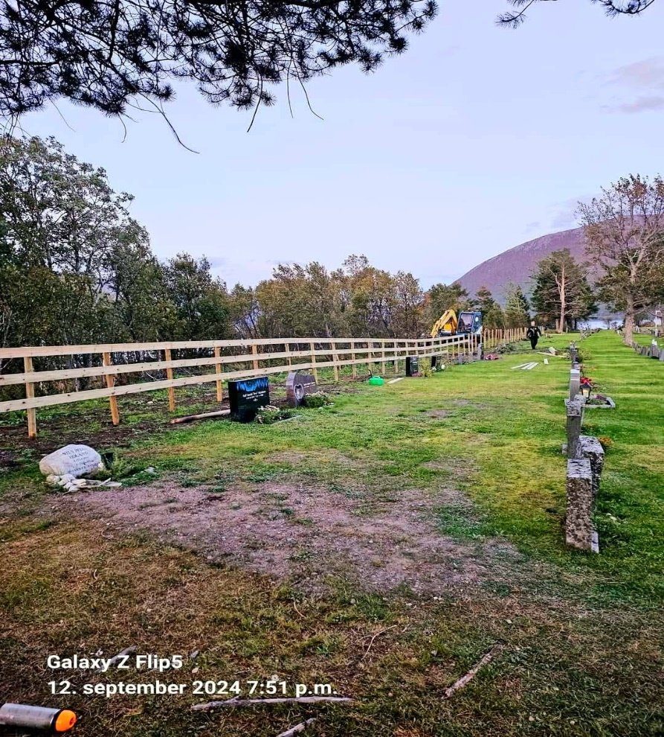

- MENIGHETSHUSET
Det siste året har menighetshuset vist seg å være for lite til diverse arrangement. Ved flere anledninger i år har det vært ikke vært plass til alle som ønsket å delta på minnesamvær, foredrag, kirkekaffe og lignende.
Prestekontoret har fått en tiltrengt oppgradering, med blant annet en lydisolert vegg mot nabokontoret, bedre isolering og bedre belysning.
I høst hadde menighetshuset uønsket besøk av mus. Det førte til noen dagers stenging av huset. Det ble inngått avtale med skadedyrfirmaet Anticimex, som har utført noen tiltak og skal kontrollere huset 2 ganger i året.

- KIRKENE
KVÆFJORD KIRKE:
På senhøsten ble hovedtavla/ sikringsskapet i kirka skiftet ut med nye automatsikringer, og alle kabler i tilknytning til denne.
Kvæfjord kirke sliter fortsatt med varmereguleringen på vinteren, og på de kaldeste dagene har makstemperaturen vært oppe i 12 grader. Det jobbes med løsninger for å erstatte de gamle rørovnene som var gode varmeregulatorer.
Det har vært normal aktivitet i kirka med gudstjenester, konserter, skolebesøk og julevandring.

LANGVASSBUKT KIRKE:
Langvassbukt kirke har hatt normal aktivitet med gudstjenester og konserter, og
har vært lånt ut til et burmesisk trossamfunn på enkelte søndager.

- ØKONOMI
Regnskapet for 2024 gjøres opp med et underskudd på ca. 70 000 kroner. Det har vært harde prioriteringer gjennom hele året for å holde budsjettet. Det er blant annet gjort ved å ta ned aktivitetsnivået på diakonale tiltak. Det har ikke vært noen tjenestereiser eller faglig oppdatering for fellesrådsansatte. Slike kurs og konferanser foregår ofte i Tromsø eller Oslo og utløser noen kroner i reise/overnatting/kursavgift.
Det har også vært vakanse i begge kirketjenerstillingene, med innleie fra gang til gang ved behov.
Vi har hatt en stor investering i Kvæfjord kirke med utskifting av hovedtavle med tilbehør, og prestekontoret har fått en etterlengtet oppgradering. Disse to jobbene alene kom på ca. 250 000 kroner, som var 100 000 kroner over budsjett.
På inntektssiden har vi fått inn mindre enn budsjettert i festeavgifter og på utleie av menighetshuset til minnesamvær/ dåpsselskap og lignende.

- PLANLAGT VEDLIKEHOLD OG INVESTERINGER

- Tårndelen av bårehuset på Flesnes kirkegård skal repareres på grunn av råteskader.
- Kirkevergens kontor skal få nytt vindu og bedre isolasjon.
- Langvassbukt kirke skal få 1 eller 2 nye varmepumper, nye høyttalere og bedring av brannsikkerheten (blant annet nye nødlys/ rømningsplan og branntegning).
- Oppgradering av dataparken til fellesrådsansatte. Dagens utstyr er over 10 år gammel, og trenger fornyelse.
- Gi kirkerommet et innvendig løft med mer funksjonelle møbler til kirkekaffen, endre barnekroken, hyller til salmebøkene og nye puter til kirkebenkene.
- Tilrettelegge for et ekstra kontor i menighetshuset, til diakoni- og undervisningsmedarbeider.

